Уважаемые родители!
за неделю с 15 по 19 ноября мы с детьми познакомились с темой
«Игрушки»

Дали детям представление о том, что такое игрушка.
*Развивали логическое мышление, внимание, память, интерес,
желание узнавать новое.
Родителям рекомендуется:
1.Рассмотреть вместе с ребенком картинки. Назвать изображенные предметы. Из каких частей состоит каждая игрушка? (У мишки — голова, уши, глаза, нос, рот, туловище, лапы. И т.п.) Закрепить в словаре ребенка обобщающее понятие «игрушки».
2 Учить ребенка отвечать полным ответом на вопросы взрослого.
Например: У какой игрушки колеса? (Колеса у машины.)
На чем полоски? (Полоски на мячике.) И т.д.
3.Упражнение «Игрушки для Тани и Вани»: Таня и Ваня перепутали свои игрушки. Помоги ребятам. Танины игрушки обведи красными линиями, а Ванины — зелеными.

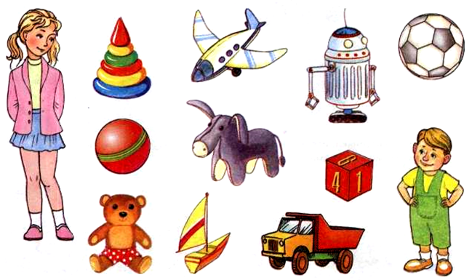

4.Упражнение «Чья игрушка?»: Назови игрушки, указав, кому они принадлежат. (Это Ванин робот. Это Танина кукла. И т. д.)
5.Игра «Жадина»: Таня и Ваня подарили тебе свои игрушки. Чьи это игрушки теперь? (Мой самолет. Моя пирамидка. И т. д.)
6.Упражнение «Подбирай, называй, запоминай»:
Закончи предложения, подобрав как можно больше слов-действий.
-В магазине игрушки можно (что делать?) рассматривать, трогать, покупать.
-Дома, в детском саду, на улице с игрушками можно (что делать?) играть,
мыть, отдавать, терять, дарить, ремонтировать, убирать

.
7.Упражнение «Из чего — какой?»: Закончи предложения.
-Автобус из металла (какой?) — металлический.
-Мишка из плюша — .... -Ослик из резины — ....
-Мячик из кожи — .... -Пирамидка из дерева — ....
-Дом из пластмассы — .... -Ведро из железа — ....

8. Упражнение «Считай и называй»: Карлсон купил Малышу в магазине много игрушек. Малыш сфотографировал свои новые игрушки. Посчитай (запиши в кружки или зарисуй точками количество) и назови их. {Четыре самолетика. И т. д.)

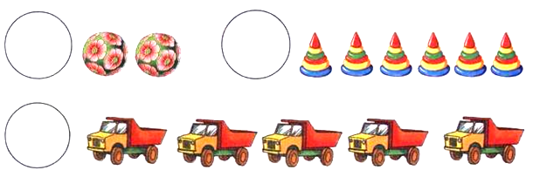
9. Упражнение «Расскажи-ка»: Составь рассказы об игрушках по предложенному наглядному плану.
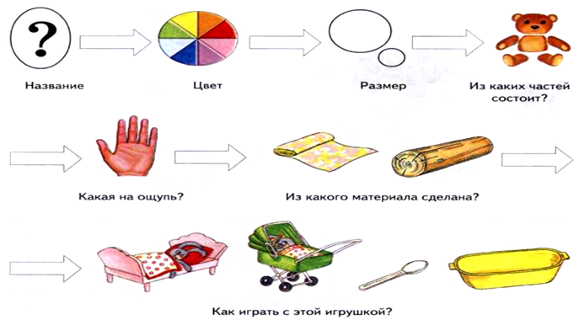
10.Выучите стихотворение «Хороши у нас игрушки»:

Хороши у нас игрушки:
Куклы, мишки и хлопушки,
С ними весело играть,
Но не надо забывать: игрушки – не люди,
Но все понимают, и очень не любят,
Когда их ломают.
Пусть игрушки дружат с нами,
Обижать мы их не станем, поиграем и потом

*Также на неделе закрепляли звуки и буквы «К», «Г», «Х».
Учились слышать звуки в словах. Называть слова на звуки.
Продолжали учиться делить слова на слоги.

* На этой неделе мы познакомились с составом числа 8.
Повторили ранее пройденный материал.

* Лепка «Любимая игрушка»
Учили детей создавать в лепке образ любимой игрушки; закрепляли разнообразные приемы лепки ладошками и пальцами; воспитывали стремление доводить начатое дело до конца, формировали эстетическое отношение к своим работам, учили оценивать их.

* Развивали творческие способности. Рисовали «Любимая игрушка».
Закрепляли знания об игрушках. Развивали воображение, память, внимание, аккуратность. Учили умению рисовать и закрашивать рисунок, красиво располагать его на листе бумаги. Воспитывали интерес к художественному творчеству.

*Аппликация «Любимая игрушка».
- закрепляли приемы вырезания и наклеивания;
- закрепляли умение соразмерять размер изображения с величиной листа
(не слишком крупное или мелкое, красиво располагать изображения на листе;
- продолжали формировать у детей умение задумывать содержание своей работы.

Чем занимаемся в группе.

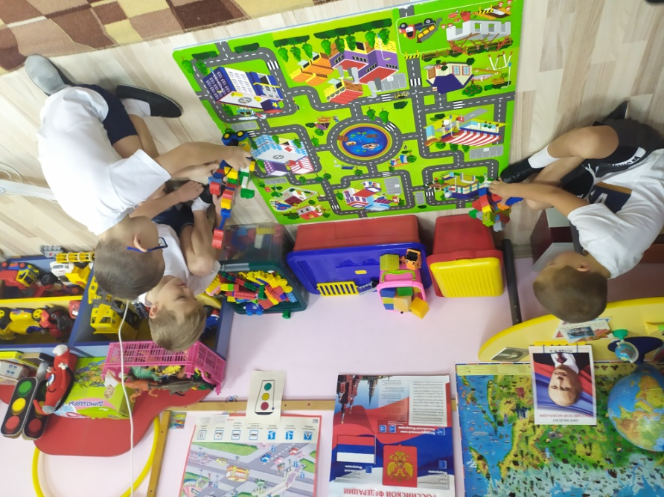

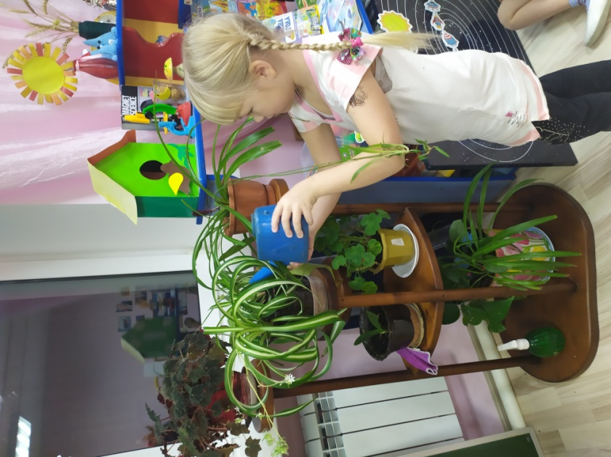

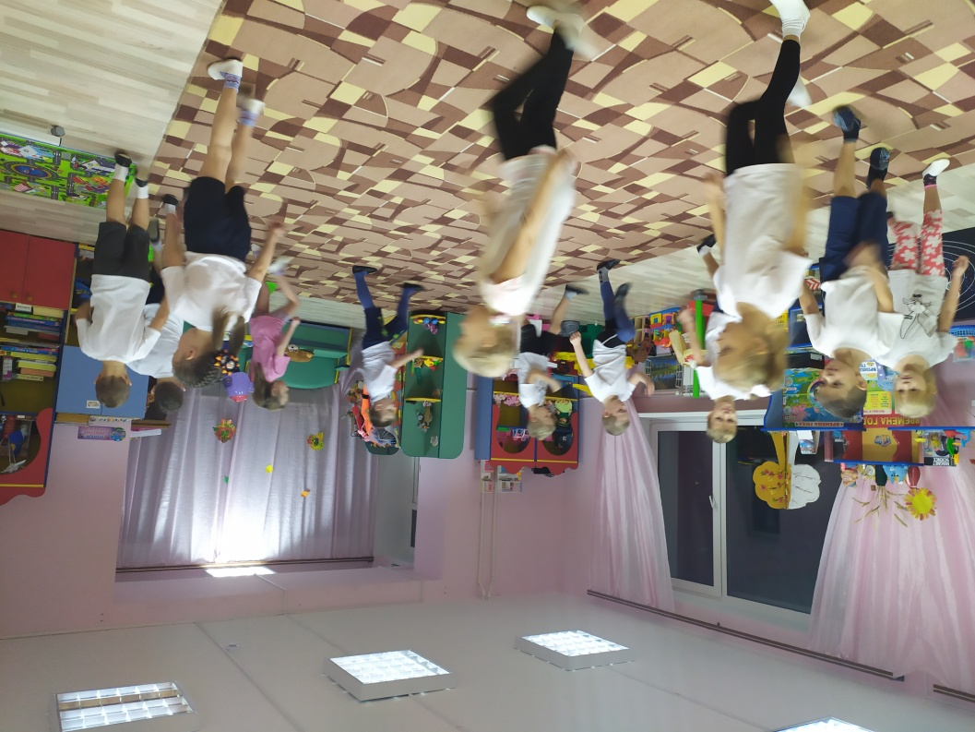

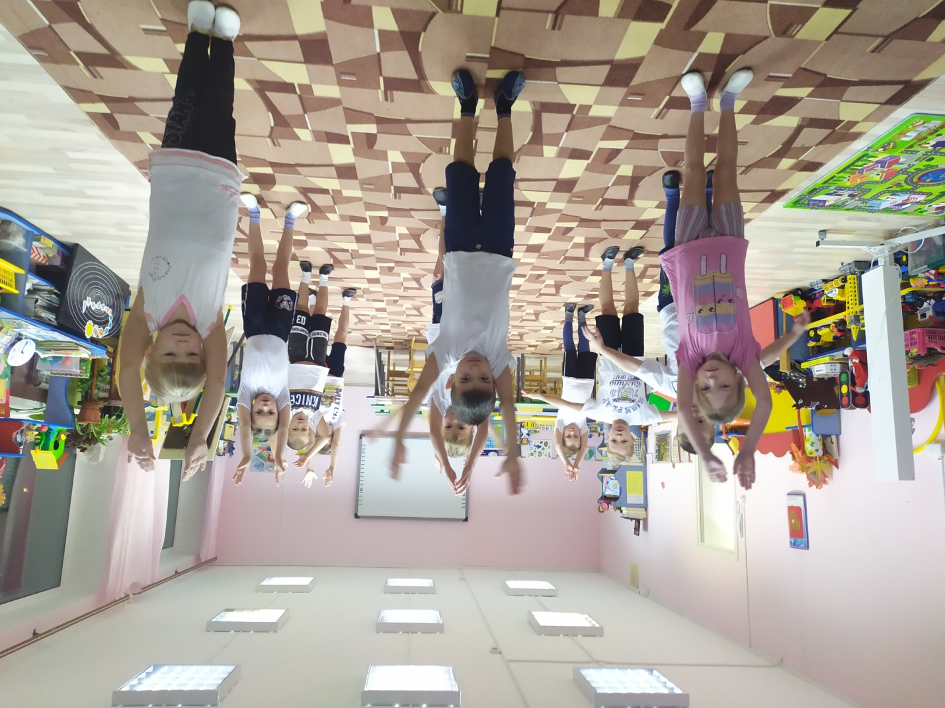

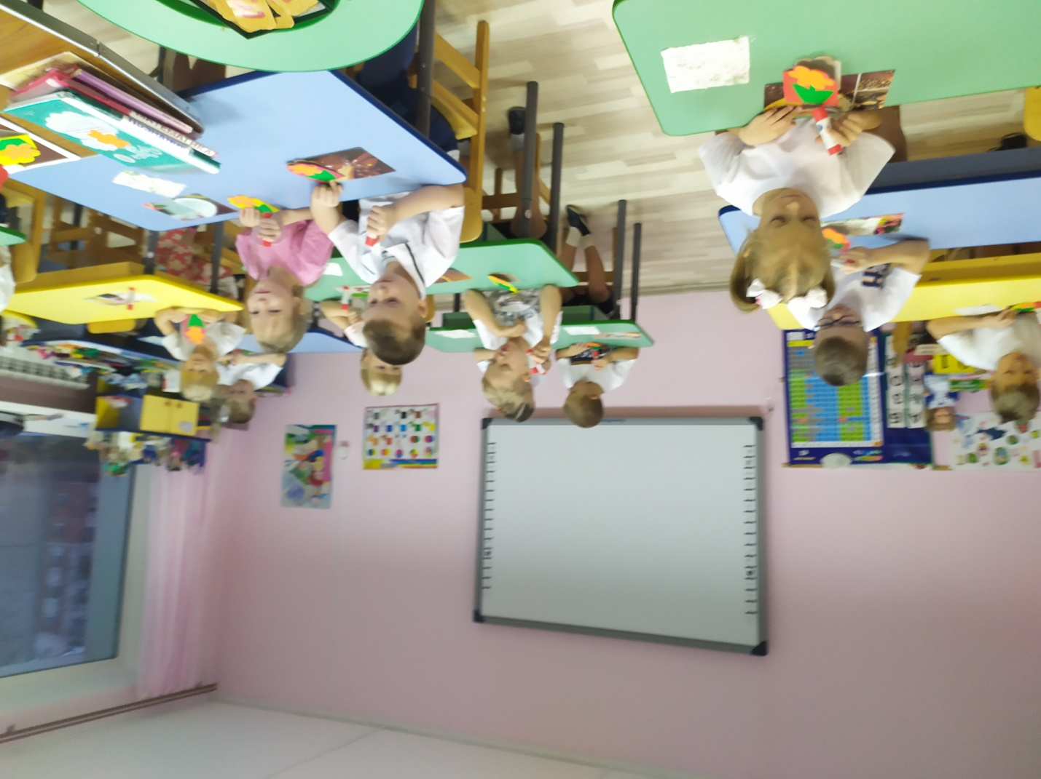

Наша прогулка
